海の豊かさを守ろう

14. 海の豊かさを守ろう

このガイドを使って、グローバル目標14、「海の豊かさを守ろう」を生徒たちに紹介しましょう。
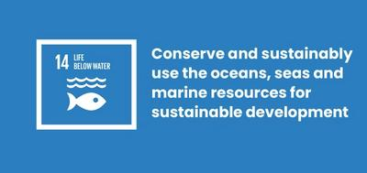
グローバル目標14「海の豊かさを守ろう」とはなんでしょう？
持続可能な開発目標14:「海の豊かさを守ろう」は、2015年に国連によって策定された17の持続可能な開発目標の1つです。 そのほかの目標については、入門ガイドを参照してください。 私たちが生きて行くためには健全な海洋の存在は欠かせません。 海は地球全体の70%を占めていて、食料やエネルギーや飲み水も海に依存しています。 それにもかかわらず、私たちはこれらの貴重な資源に甚大なダメージを与えてきたのです。
目標14には次のターゲットが含まれます。
- 海洋汚染を減らす。
- 違法漁業、乱獲、その他の破壊的漁業を法律で管理する。
- 海洋酸性化の影響を最小限に抑え、対策する。
- 沿岸域と海洋域の少なくとも10%を保全する。

アクテビティ
以下は、目標14を子どもたちと実現するためのいくつかのアイデアです。 独立した活動としても、連続的なレッスンプランとしても利用可能です。

アクティビティ1: 海について考える

このアクティビティでは、子どもたちが海について知っていることや、自分が直面している脅威について考えます。

所要時間 - 10分
以下の動画を子どもたちと一緒に見てみましょう。
https://www.youtube.com/watch?v=epQHFPvqWHY
視聴後、以下の内容について話し合いましょう。
- 海についてどう思いますか？
- 自分たちが直面している問題について何か新しいことを学びましたか?
- 自分たちの生活に関連するものはありますか？
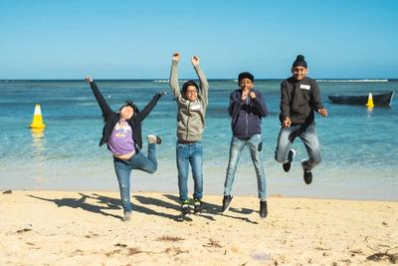

アクティビティ2: 海洋への影響

このアクティビティでは、子どもたちは私たちの海が直面している問題を探るためのマインドマップを作成します。
所要時間 - 15分
- 少人数のグループで、思いつく限り、私たちの海が直面している問題をリストアップしてみましょう。
- 回答は次のことに関連するかもしれません。例えば、 下水、化学物質やプラスチック、海水温の上昇、二酸化炭素排出による酸性度の増加、乱獲、海洋生物への危害、サンゴの白化、生態系の破壊です。
- 続いて、マインドマップを作って、視覚的に情報を整理してみましょう。
  - すべての問題を付箋に書き留め、ボードまたは大きな紙に書かれた問題に関連づけてグルーピングしてみましょう。
  - これらの問題があなた自身のコミュニティや世界中に与える影響について、付箋に書き出してマインドマップに追加してみましょう。 原因についても考えてみてください。
  - ここで、上の定義を使ってグローバル目標14「海の豊かさを守ろう」を紹介します。 マインドマップは、そのグローバル目標に関連する問題を表すようにしてください。 何か見逃したことはありますか。
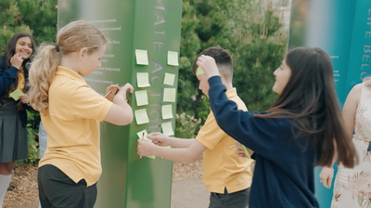

アクティビティ3: 海が重要な理由

このアクティビティでは、書くことを通じて、海の豊かさが脅かされると人間がどのように苦しむかを考えるように促します。
所要時間 - 25分

はじめに
子どもたちと海や海に関連する問題を経験している人の視点から記事を作成します。 アクティビティ2のリストから問題を選んでも構いません - それから、どんな人ががこの問題に関して最も影響を受けるかについて考えてみましょう。
以下にいくつかの例を示します。
- セネガルの小規模漁師。 彼のコミュニティでは何年もの間、食料と収入のための持続可能な漁業に頼ってきました。 しかし同じ海域で産業規模の漁業が起こり、漁獲量が少なくなっています。
- 地球上で最もプラスチック汚染された場所の一つであるハワイのビッグアイランドの南東端に位置するカミロビーチの近くに住む子ども。
- オーストラリアの海洋生物学者。サンゴ礁を研究し、観光客がグレートバリアリーフを訪問するためのスキューバダイビング旅行を運営しています。 彼女は、過去20年間この地域全体が脅威にさらされるのを見てきています。
- イギリスのコーンウォール州のサーファー。 時々下水が地下から直接海に流されることがあり、サーフィンするのには危険です。
始める前にグローバル目標の表をダウンロードして、この問題に関連する目標がどれか認識させましょう。 例えば、 海は食べ物に関連すると考えるかもしれません - 目標2：飢餓をゼロに - または収入に関連して - 8. 働きがいも経済成長も - に関連すると考えるかもしれません。 このことから子どもたちが問題のより広い効果について考えるように促します。

記事を書く
ここで、10 - 15 分 使ってこの人になりきって記事を書くよう子どもたちに書かせてみましょう。
- 彼らが直面している問題は何であり、原因は何ですか？
- 彼らとそのコミュニティにどのような影響を与えますか？
- 過去の状況はどうで、今の状況はどうですか？
- 彼らはそれについてどのように感じていますか?
- 彼らは何を見たり嗅いだり、聞いたり触ったり味わったりすることができますか？
- 彼らの将来の悩みは何ですか? 彼らが期待できることはなんでしょうか？
- 彼らは問題を止めるために何らかの行動をとっていますか？ 彼らは何が必要ですか？

ふりかえり
書き終わったら、書いたことと振り返りをグループで共有してみましょう。

